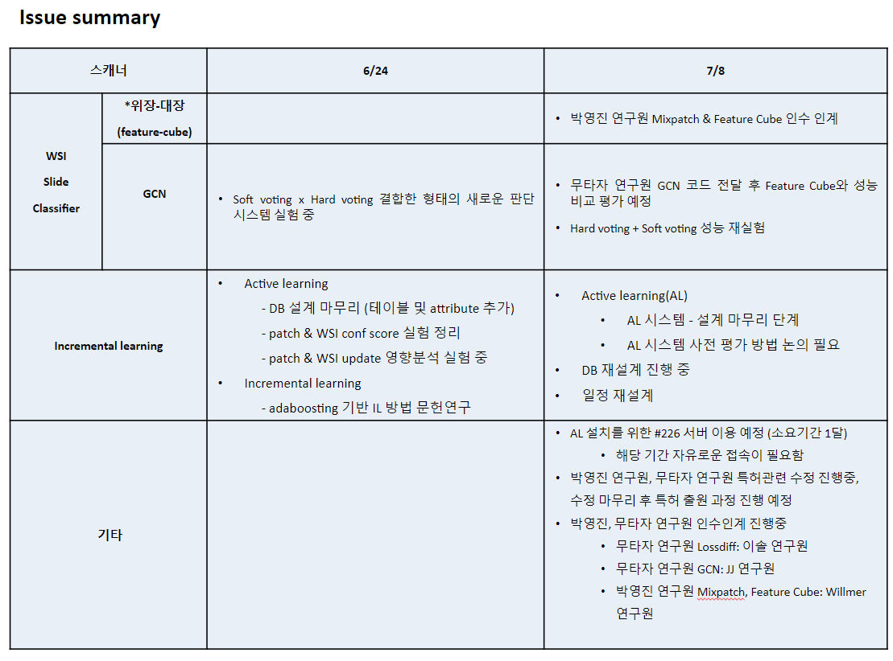

6월 즈음에 AL DB 구조 수정 진행

GCN : 기존의 분류하지 못했던 암세포의 작은 영역을 포함하는 Colon 슬라이드를 예측하는 것을 목표

Voting 방식 진행

* **2022-2023 일정 재설계**
  + Federated learning에 대한 가능성 논의를 했으나, generalization에 집중하는 것으로 변경
  + Incremental learning 올 하반기 개발 시작 계획

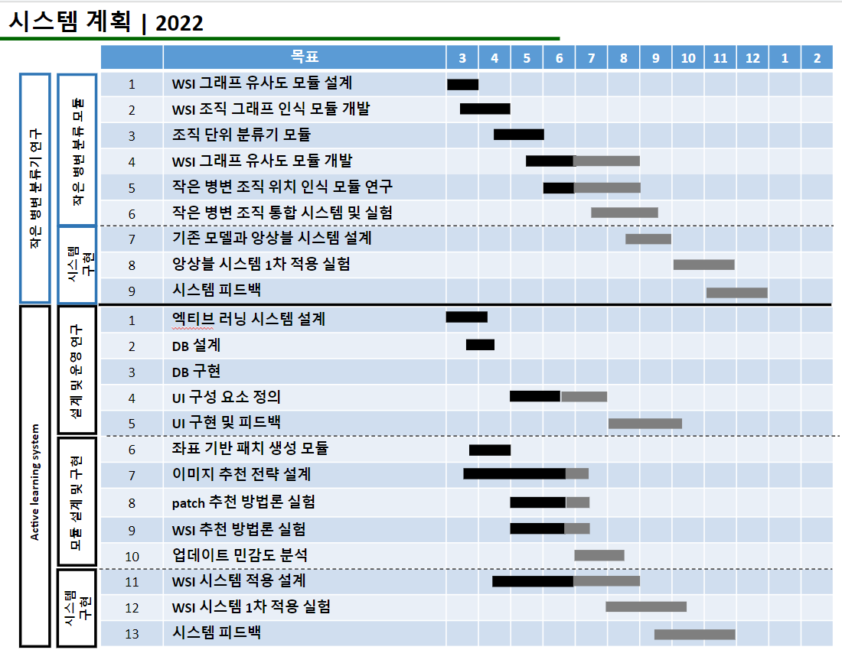

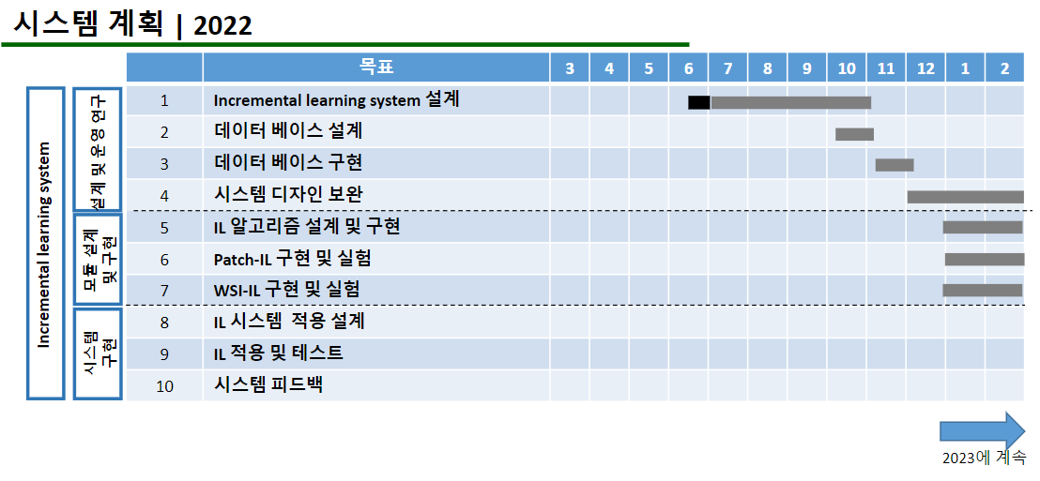

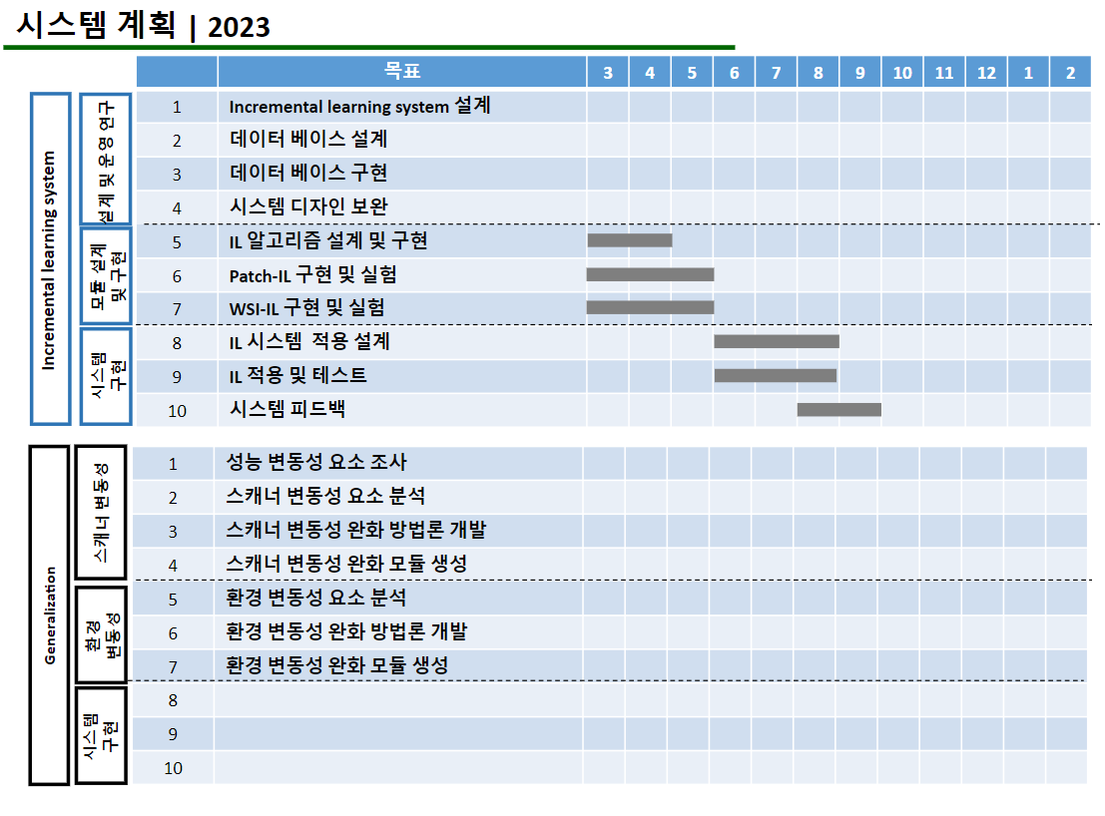

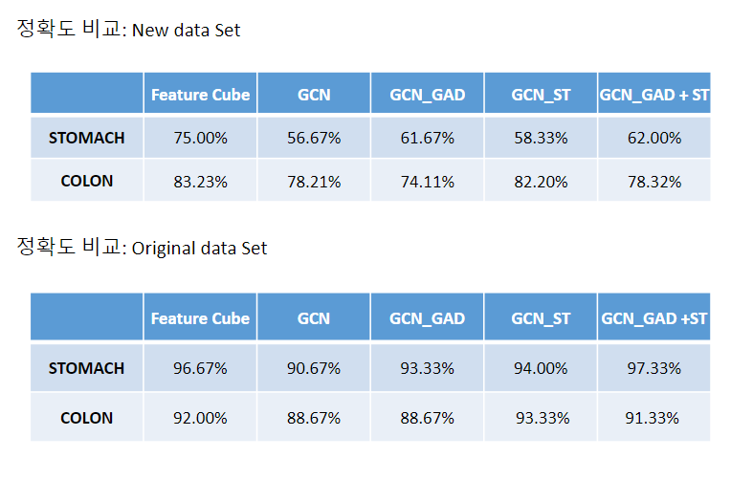

Incremental Learning based on Adaboost CNN

* Bryan Wong 이 한 것 같은데 – 2022/08/04

8월부터 어느새 GCN 발표가 사라졌는데, 완료가 된 건가?

GCN 도 어느새 사라져 있는 걸?

기획

1. 목표는 무엇인가?
2. 목표를 가로막는 진짜 문제는 무엇인가?
3. 문제를 해결하고, 원하는 미래를 달성하기 위해 할 수 있는 실현 가능한 최적의 행동은 무엇인가?

하필 꼭 그 방안 이어야 하는가? ‘

**<보고서>**

Why

보고서가 필요한가?

보고서를 작성하는 목적은 무엇인가?

* [Who] 최종 독자는 누구인가? 누구에게 보여주는 자료인가?
  + 씨젠의 누구? 이 사업의 진행 상태를 알고싶어 하는 사람?
* [What] 보고서를 통해서 무엇을 알고 싶어하는 가?
  + 올해 사업 현황과 차후 연구 계획?
  + 이번 보고서는 중간 과정 발표인가? 아니면 차후 연장을 위해서 중요한 보고서인가?

씨젠 측이 정말 원하는 것은 무엇인가?

Next What?

* 스캐너 파트에서 지금 남아 있는 문제점이 뭐야? 그래서? 그 다음에 뭘 할 건데?
* Why? 왜 이런 연구를 가져오는 건가? 내년 사업 목표는 무엇이 되야 하는 가?
* 누가 결정 권한을 가지고 있는가? : 교수님? 씨젠?
  + 현재 계약이 어떻게 잡혀있는가? 수정은? 자주 해야하는가?
    - 씨젠 측이 원하는 내용은 무엇인데?
    - 진짜 씨젠 측에서 원하는 거야?

**<현황 파악>**

지금 스캐너 파트의 정확한 현황을 모르고 있다.

* 어떻게 현황에 대해서 명확히 구분할 것인가?

**상황판**

* 프로젝트 관리 + 실적 집계
  + 프로젝트 관리 : 현재 진행하고 있는 주요 프로젝트를 시각적으로 정리해서 진행과 완료 상황을 점검
    - 각 프로젝트가 현재 어디까지 와 있는가
  + 실적 정리 : 연초에 세운 사업 목표에 맞춰서 연말 실적 양식에 따라 실적을 누적한다.
    - 올해 어디 와 있는가?
    - 어떤 프로젝트를 유지하고, 발전시킬 것인가?
    - 사업 목표 / 진행 상황 / 실적

And Next

* 올해 진척 사항 :
  + 누가 무슨 일을 맡을 것인가?
* 어떤 프로젝트를 지속/발전시키고, 컷 할 것인가?

How?

* 2022년 회의 자료가 있다. 이걸 기반으로 내용 정리를 할 수 있겠다.

1. 연구 개발 개요 및 목표

* 연구의 개요
* 연구 목표 및 범위

2. 연구 개발 범위

* 2.1 연구 개발 범위 - 2차년도
* 2.2 연구 개발 결과 요약

3. 해당 연도 추진 현황

* 스캐너 이미지 기반의 조직 병리 자동 판독 모델 고도화
  + Incremental learning 시스템 구축 ()
    - Active learning
    - Incremental learning

3.1.2. Graph CNN 모델 업데이트 [JJ가 드라이브 거는 중?]

* 작은 병변에 대한 대응력 강화

3.1.3. 프레임워크 고도화

* 4 Class 모델에 대한 연구 [이건 진행?]
* VIT 기반의 시스템 [어떻게 진행?]
* 대상 장기의 범위 확장 [미완?]

3.3 연구 추가 성과

3.3.1. OXNet : 비적합 주석 연구

4. 3차년도 연구 개발 계획

4.1. 3차년도 기술 개발 범위

4.2. 스캐너 기반 판독 시스템